
Département informatique

PORTFOLIO BUT1

Corentin CHOCRAUX

Année 2024-2025
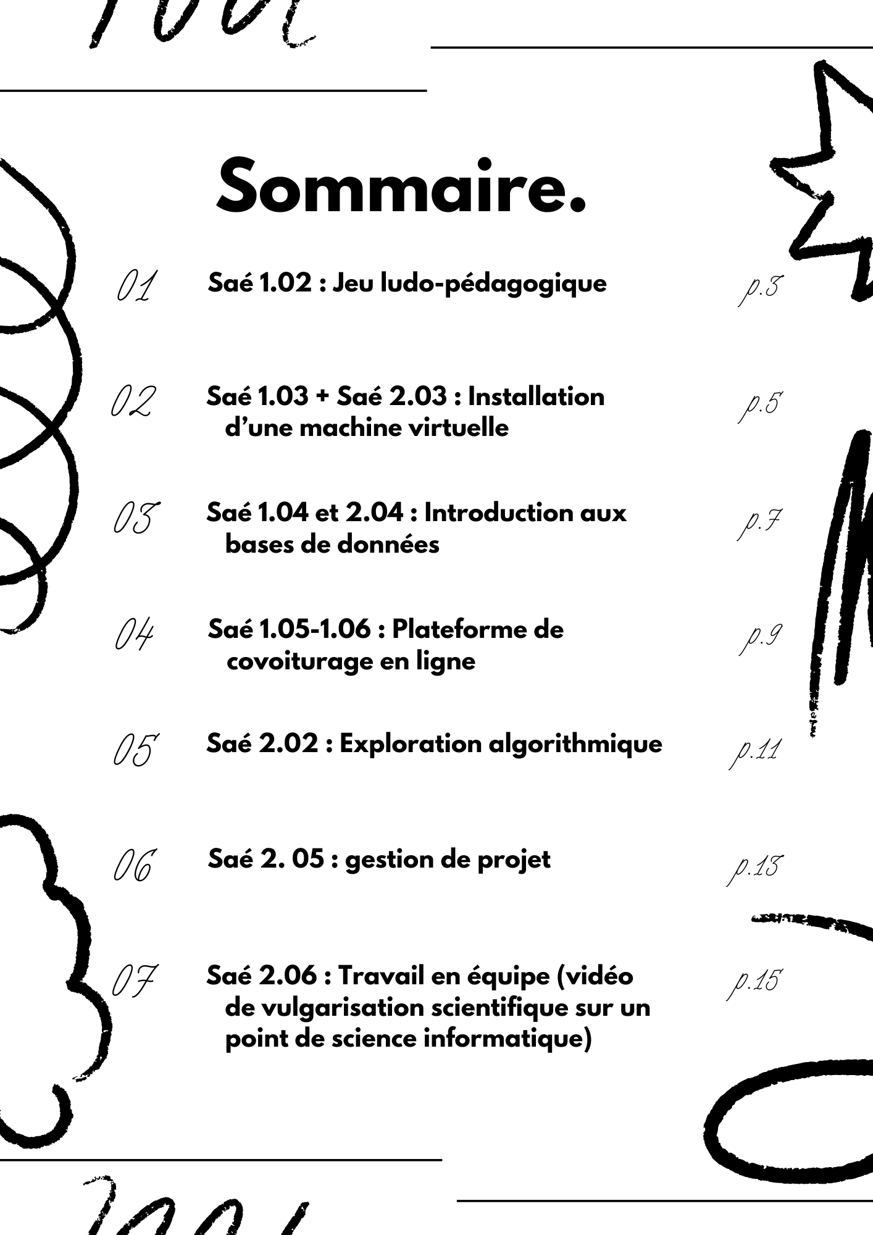

Saé 1.02 : Jeu ludo-pédagogique

1. Présentation du projet

- Visuel attractif avec une légende obligatoire, agréable à l’œil et en rapport avec le projet

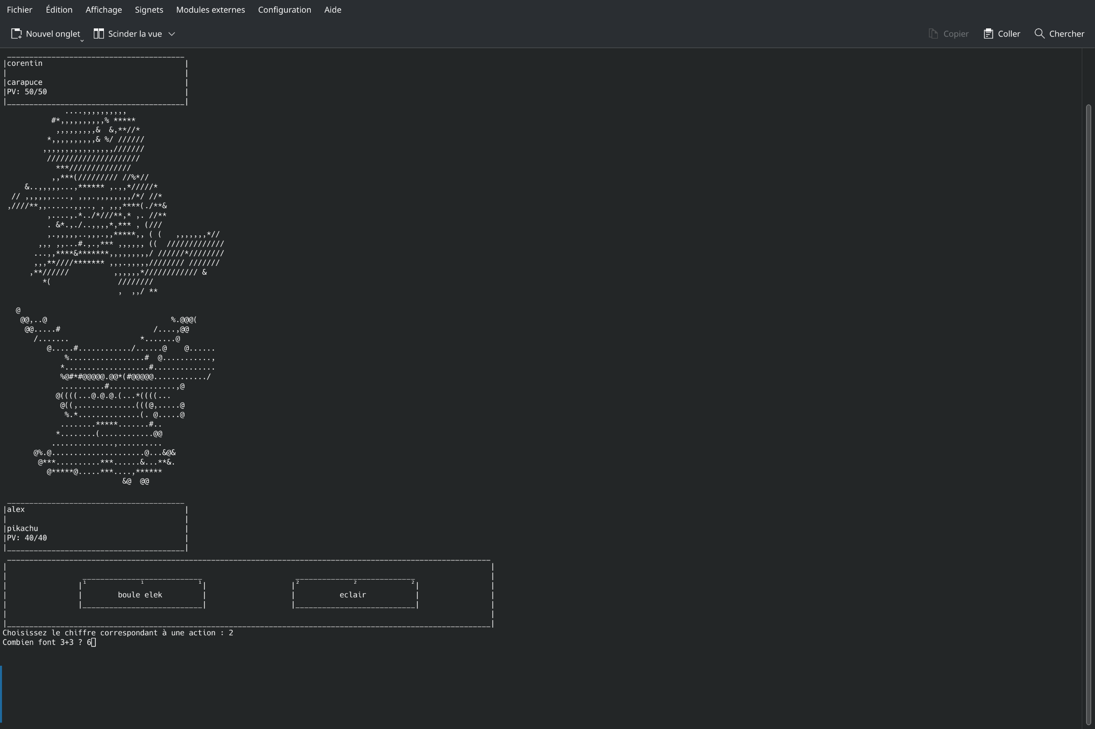Capture d'écran de l'écran de choix de l'action.

- Résumé du projet ou objectif principal en environ 10 lignes :
(Objectifs, ressources et connaissances) mobilisées et requises

L'objectif de ce projet était de réaliser un jeu ludo-pédagogique en IJava, qui est une version simplifiée de Java. Ce jeu était destiné à un public de primaire. Il fallait pour cela réfléchir à l'idée du jeu, son principe, son fonctionnement, ainsi que comment on pourrait rendre ce jeu attractif pour le public visé. Pour cela, nous avons commencé par réaliser le côté fonctionnel du jeu, puis nous sommes passés à l'aspect visuel avec les actions possibles que nous avons décidé de rajouter. Le jeu que nous avons choisi de faire est un jeu où les deux joueurs jouent chacun leur tour et choisissent une action facile ou difficile, puis répondent à une question qui doit être réussie pour que l'action s'effectue.

- Compétences techniques et savoir-faire visées par le projet : (3 à 5 compétences minimum)

  - Ce projet nous a permis d'apprendre et de nous améliorer dans le travail en équipe et à ne pas avoir peur de partager ses idées.
  - Nous avons également dû apprendre à travailler avec une deadline, donc une date de rendu fixe, pour montrer l'avancement de notre projet à nos clients.
  - Nous avons appris à chercher par nous-mêmes des solutions aux problèmes rencontrés afin de ne pas perdre trop de temps et rester dans les délais sans avoir à abandonner l'idée initiale.
  - Enfin, ce projet nous a permis de réaliser un jeu en IJava, ce qui nous a aidés à mieux comprendre Java par la suite.

- Livrables liés à l’informatique :

https://github.com/Antique06/JeuLudoEducatif

2. Mon Bilan Personnel rédigé :

- Mes points forts : (= les compétences que j’ai acquises ) Mes réussites dans ce projet

Grâce à ce projet, j'ai pu développer ma capacité à travailler en équipe ainsi qu'à bien répartir le travail entre les différents membres du groupe et dans le temps, pour éviter la surcharge et limiter les erreurs d’inattention. J'ai également appris à utiliser IJava, ce qui m'a permis de mieux aborder Java ensuite.

- Mes difficultés dans la mise en œuvre du projet :

J'ai rencontré des difficultés, notamment dans la recherche de documentation sur le langage. IJava n'étant pas un langage officiel, il était difficile de trouver des informations sur certaines fonctions. De plus, il m’a été compliqué de travailler depuis chez moi, car il fallait comprendre comment faire fonctionner IJava en local.

- Mes points à améliorer : (les compétences que je ne maîtrise pas encore)

Je pense que j’aurais pu mieux faire en matière de travail en équipe. J’avais tendance à proposer des idées, mais à les réaliser seul, sans demander l’avis ou l’aide de mon binôme. J’aurais également pu mieux gérer mon temps ; j’ai trop reporté certaines tâches à la dernière semaine, ce qui a entraîné une surcharge juste avant la remise.

- Conclusion :

Je suis globalement satisfait du projet. Nous avons atteint nos objectifs dans les délais. Le jeu est simple, mais pédagogique, ce qui répond aux attentes. Il est également modulable : l’ajout de Pokémon se fait automatiquement via un fichier CSV. J’ai apprécié l’autonomie laissée dans la réalisation.

Saé 1.03 + Saé 2.03 : Installation d'une machine virtuelle

1. Présentation du projet

- Visuel attractif avec une légende obligatoire, agréable à l’œil et en rapport avec le projet

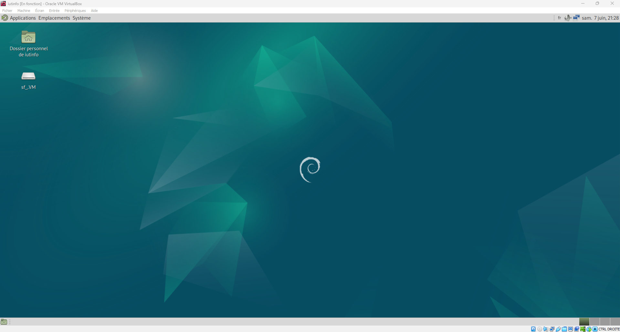Écran d'accueil de la machine virtuelle Linux installée.

- Résumé du projet ou objectif principal en environ 10 lignes :
(Objectifs, ressources et connaissances) mobilisées et requises

- Résumé du projet ou objectif principal en environ 10 lignes :
(Objectifs, ressources et connaissances) mobilisées et requises

L'objectif de ce projet était d'installer une machine virtuelle Linux et de comprendre le bon fonctionnement d’Oracle VM VirtualBox, ainsi que les différents paramètres et documents requis pour la bonne configuration de la VM. Ce projet visait aussi à nous faire comprendre les éléments essentiels à l'installation correcte de Linux, pour pouvoir ensuite reproduire l’environnement chez nous et ainsi avoir accès à un système Linux personnel à domicile.

- Compétences techniques et savoir-faire visées par le projet : (3 à 5 compétences minimum)

  - Apprendre à utiliser Oracle VM VirtualBox ainsi que ses différentes options et paramètres.
  - Mettre en place un système d'exploitation Linux, proche de celui utilisé à l'IUT.
  - Comprendre les spécificités d’un système Linux par rapport à Windows, et en évaluer les avantages et inconvénients.

2. Mon Bilan Personnel rédigé :

- Mes points forts : (= les compétences que j’ai acquises ) Mes réussites dans ce projet

Ce projet m’a permis d’apprendre à utiliser Oracle VM VirtualBox et à créer une VM Linux sur mon ordinateur personnel, ce qui m’a donné accès à un environnement de travail équivalent à celui
de l’IUT.

- Mes difficultés dans la mise en œuvre du projet :

J’ai eu des difficultés dans le choix des options. J’ai fait une erreur en cochant une mauvaise case et en sélectionnant un espace d’installation inapproprié, ce qui a considérablement retardé la mise en place.

- Mes points à améliorer : (les compétences que je ne maîtrise pas encore)

J’aurais pu être plus attentif lors de la configuration initiale, ce qui aurait permis d’éviter certaines erreurs liées à l’inattention.

- Conclusion :

Ce projet n’était pas le plus intéressant, ni le plus complexe, mais il m’a permis d’acquérir un environnement Linux fonctionnel chez moi, ce qui est très utile pour les projets futurs.

Saé 1.04 + Saé 2.04 : Introduction aux bases de données

1. Présentation du projet

- Visuel attractif avec une légende obligatoire, agréable à l’œil et en rapport avec le projet

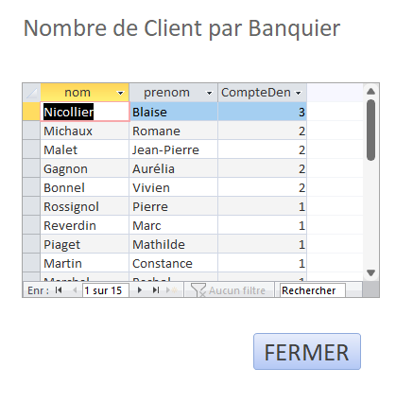
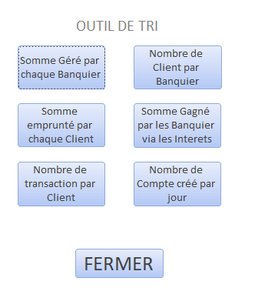Capture d'écran du menu de choix. Capture d'écran d'une des pages d'affichage.

- Résumé du projet ou objectif principal en environ 10 lignes :
(Objectifs, ressources et connaissances) mobilisées et requises

Ce projet nous demandait, dans un premier temps, de réaliser une base de données sur Access pour une entreprise tirée au sort. Avec mon coéquipier, nous avons tiré la "banque en ligne". Nous avons ensuite dû gérer les relations entre les différentes tables de la base. Il fallait également créer, toujours sous Access, des formulaires permettant l’ajout, la suppression, l’affichage ainsi que l’accès à ces différentes fonctionnalités. Lors du second semestre, nous avons dû rédiger des requêtes SQL permettant l’importation et la création de tables. Enfin, nous avons rédigé un rapport final sur l’ensemble du projet.

- Compétences techniques et savoir-faire visées par le projet : (3 à 5 compétences minimum)

  - Apprendre à utiliser Access, notamment pour la gestion de bases de données.
  - Se former au langage SQL pour la création, la relation et la gestion de données dans les tables.
  - Réaliser des requêtes d’importation et de création de tables en SQL.
  - Savoir rédiger un rapport structuré et complet sur un projet informatique.

- Livrables liés à l’informatique :

https://drive.google.com/file/d/1lSu1daNCCkHGBWvcXTI1NrsW5O2yTqNA/view?usp=drive_link

2. Mon Bilan Personnel rédigé :

- Mes points forts : (= les compétences que j’ai acquises ) Mes réussites dans ce projet

Ce projet m’a permis de développer ma capacité à programmer en SQL, notamment pour la création et la mise en relation des tables. Il m’a également permis d’utiliser Access pour faciliter la gestion des données.

- Mes difficultés dans la mise en œuvre du projet :

J’ai rencontré des difficultés avec Access, un logiciel payant qui nous obligeait à travailler depuis les ordinateurs de l’IUT jusqu’à ce que nous trouvions une solution. Le SQL étant un langage que je ne maîtrisais pas encore, j’ai aussi eu des difficultés au début.

- Mes points à améliorer : (les compétences que je ne maîtrise pas encore)

J’aurais pu améliorer le visuel des formulaires. Je me suis concentré uniquement sur l’aspect fonctionnel, alors qu’avec un peu plus de temps, j’aurais pu rendre les pages plus esthétiques sans sacrifier leur utilité. Une meilleure maîtrise du SQL aurait également permis d’optimiser nos tables et requêtes.

- Conclusion :

Ce projet était une bonne introduction à SQL et à l’usage de logiciels externes comme Access. Le résultat obtenu correspond à nos attentes, même s’il reste perfectible, notamment sur l’aspect visuel. Le rapport final était bien structuré et contenait toutes les informations nécessaires sans être trop dense. Ce n’est pas un succès parfait, mais c’est tout de même une réussite.

Saé 1.05–1.06 : Plateforme de covoiturage en ligne

1. Présentation du projet

- Visuel attractif avec une légende obligatoire, agréable à l’œil et en rapport avec le projet

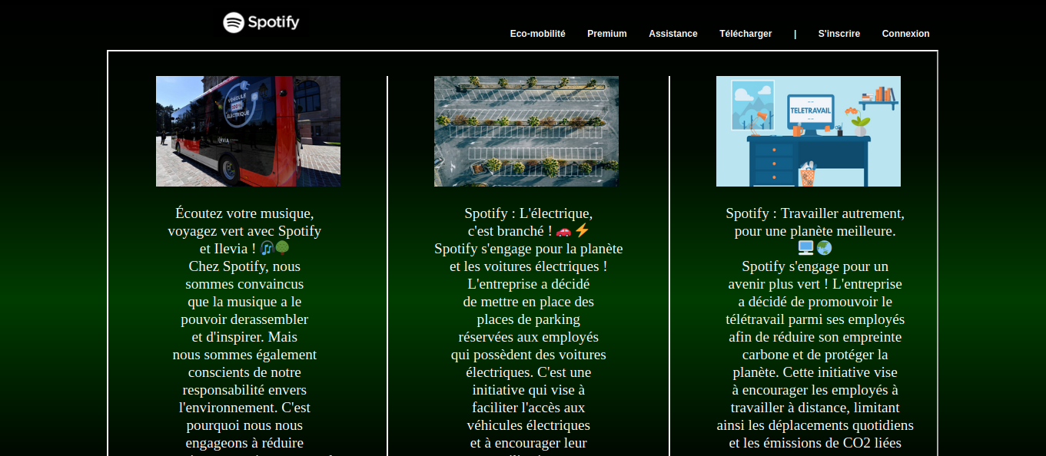Capture d'écran de la page d'accueil du site.

- Résumé du projet ou objectif principal en environ 10 lignes :
(Objectifs, ressources et connaissances) mobilisées et requises

Dans ce projet, nous devions, en binôme, réaliser un site web sur l’entreprise de notre choix, mettant en avant les actions d’éco-mobilité mises en place. Nous avons commencé par créer une maquette du site sur QuickMockup afin de tester différents visuels et choisir celui que nous préférions. Cette étape nous a permis d’avoir une direction claire pour le développement du site et de savoir quelles fonctionnalités il faudrait apprendre à implémenter (liens cliquables, formulaires, etc.), notamment pour la création de formulaires d’inscription ou de pages de connexion.

- Compétences techniques et savoir-faire visées par le projet : (3 à 5 compétences minimum)

  - Comprendre l’importance du travail en équipe et de la répartition équitable des tâches.
  - Apprendre à proposer, comparer et combiner des idées pour tirer le meilleur de chaque contribution.
  - Travailler efficacement avec une deadline en structurant bien les tâches à accomplir.
  - Apprendre en autonomie selon les besoins techniques du projet.
  - Développer un site complet en HTML et CSS, attrayant et conforme au cahier des charges.

- Livrables liés à l’informatique :

https://github.com/Antique06/siteSAE/tree/main

- Livrables différents du domaine de l’informatique :

  - Analyse SWOT et analyse des caractéristiques de l’entreprise (dans le cadre de l’UE R1.08 Intro Gestion Organisation).
  - Newsletter (dans le cadre de l’UE R1.11 Communication).

2. Mon Bilan Personnel rédigé :

- Mes points forts : (= les compétences que j’ai acquises ) Mes réussites dans ce projet

J'ai renforcé mes compétences en travail d’équipe, en organisation et en respect des délais. J’ai aussi appris à chercher efficacement des solutions par moi-même, notamment sur Internet. Surtout, j’ai appris les bases du HTML et du CSS pour concevoir un site fonctionnel et visuellement agréable.

- Mes difficultés dans la mise en œuvre du projet :

Le HTML et le CSS étaient nouveaux pour moi, ce qui a été un défi technique important. De plus, j’ai dû changer de partenaire en cours de projet car le premier a quitté la formation, ce qui a compliqué l’organisation.

- Mes points à améliorer : (les compétences que je ne maîtrise pas encore)

Je pense que j’aurais pu mieux gérer le travail en équipe et la répartition des tâches. Avoir une idée ne signifie pas devoir la réaliser seul. Un avis extérieur est toujours utile. Le visuel final du site était en deçà de mes attentes par rapport à ce que j’imaginais.

- Conclusion :
Ce projet n’est pas une réussite parfaite, mais ce n’est pas un échec non plus. Le site est fonctionnel et respecte le thème imposé. Malgré les complications liées au changement de binôme, j’ai pu apprendre une bonne partie des bases du HTML et CSS, qui me seront certainement utiles plus tard.

Saé 2.02 : Exploration algorithmique

1. Présentation du projet

- Visuel attractif avec une légende obligatoire, agréable à l’œil et en rapport avec le projet

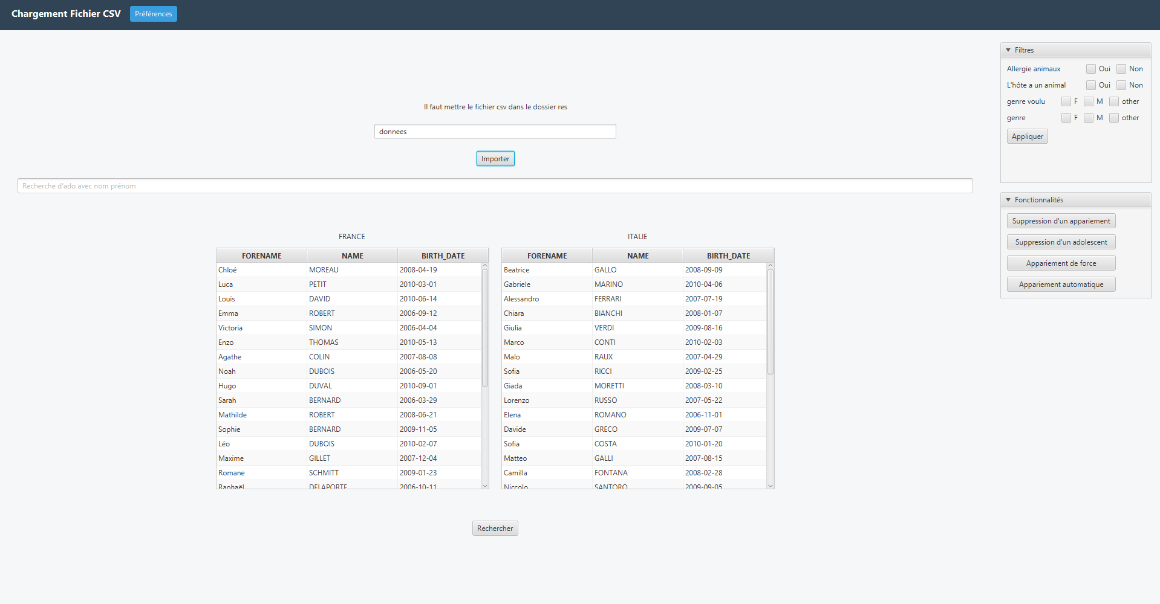Capture d'écran de la page d'accueil du projet.

- Résumé du projet ou objectif principal en environ 10 lignes :
(Objectifs, ressources et connaissances) mobilisées et requises

Ce projet s’est déroulé en trinôme. Nous devions réaliser une application permettant de gérer des séjours linguistiques entre plusieurs établissements. Pour cela, il fallait d’abord créer les classes nécessaires au bon fonctionnement de l’application (partie Java), puis concevoir l’interface graphique permettant d’utiliser ces classes et leurs fonctions (partie JavaFX). L’interface a d’abord été maquettée sur Figma, puis réalisée et testée via SceneBuilder, en utilisant le format FXML pour intégrer les éléments visuels à JavaFX.

- Compétences techniques et savoir-faire visées par le projet : (3 à 5 compétences minimum)

  - Imaginer et concevoir des maquettes d’interface à partir de rien, en anticipant les besoins fonctionnels.
  - Coder en Java pour créer les classes, méthodes et logique nécessaires à l’application.
  - Utiliser SceneBuilder pour concevoir des interfaces FXML adaptables à différentes tailles d’écran.
  - Programmer en JavaFX pour relier l’interface aux fonctionnalités de l’application, et maîtriser l’intégration avec FXML.

- Livrables liés à l’informatique :

https://gitlab.univ-lille.fr/sae2.01-2.02/2025/B8/-/tree/main?ref_type=heads

2. Mon Bilan Personnel rédigé :

- Mes points forts : (= les compétences que j’ai acquises ) Mes réussites dans ce projet

Ce projet m’a permis de progresser en Java et en JavaFX, notamment dans l’utilisation des fichiers FXML. Comme pour les projets précédents, j’ai aussi renforcé mes compétences en travail d’équipe. J’ai également appris à concevoir des interfaces fonctionnelles et attrayantes.

- Mes difficultés dans la mise en œuvre du projet :

La plus grande difficulté a été la gestion du temps. Le projet devait être rendu en même temps que trois autres, ce qui m’a forcé à bien répartir mon temps. Deux jours avant la date de rendu, une réunion avec l’enseignant responsable nous a conduit à devoir faire de nombreuses modifications de dernière minute.

- Mes points à améliorer : (les compétences que je ne maîtrise pas encore)

J’aurais dû anticiper la charge de travail, commencer plus tôt et mieux planifier les étapes du projet. Une meilleure répartition des tâches au sein de l’équipe aurait aussi permis d’alléger la fin du projet.

- Conclusion :

Je considère ce projet comme une réussite. Nous avons atteint nos objectifs malgré les difficultés organisationnelles. L’application est fonctionnelle et comporte la majorité des fonctionnalités attendues. De plus, le projet n’a pas nui à la livraison des autres projets rendus en parallèle.

Saé 2.05 : Gestion de projet

1. Présentation du projet

- Visuel attractif avec une légende obligatoire, agréable à l’œil et en rapport avec le projet

Capture d'écran d'une des images du projet.

- Résumé du projet ou objectif principal en environ 10 lignes :
(Objectifs, ressources et connaissances) mobilisées et requises

Ce projet s’est déroulé en groupe de quatre. L’objectif était de simuler la création d’une entreprise. Nous avons imaginé une entreprise nommée DealHunt, permettant aux utilisateurs de publier et consulter des bons plans. Le projet était divisé en plusieurs parties, à réaliser chaque semaine. Contrairement aux autres SAE, ce travail se faisait uniquement pendant les heures de cours dédiées, ce qui impliquait une organisation différente et un respect rigoureux du calendrier hebdomadaire.

- Compétences techniques et savoir-faire visées par le projet : (3 à 5 compétences minimum)

  - Réaliser une analyse financière d’entreprise : budget, salaires, partenariats, stratégie de rémunération, etc.
  - Effectuer une étude de marché et une analyse concurrentielle pour comprendre la demande et le positionnement.
  - Produire des visuels clairs pour les aspects financiers, à destination de partenaires ou d’investisseurs.
  - Élaborer deux plans de communication : un interne (direction, employés, partenaires internes) et un externe (clients, investisseurs, partenaires).

- Livrables différents du domaine de l’informatique :
https://docs.google.com/document/d/1p7ydSfDCiwSJgVhtmm0p1mfEVnddS-hlA7MR35LUXnE/edit?usp=sharing

2. Mon Bilan Personnel rédigé :

- Mes points forts : (= les compétences que j’ai acquises ) Mes réussites dans ce projet

Ce projet m’a permis d'améliorer mon travail en équipe, que ce soit dans la répartition des tâches ou dans l’échange et le mélange d’idées. J’ai également appris à créer des visuels attractifs pour présenter des données à des investisseurs, et à rédiger des rapports clairs et cohérents tout en respectant les consignes.

- Mes difficultés dans la mise en œuvre du projet :

J’ai eu du mal à trouver des sources fiables pour certaines parties du travail, en particulier pour l’étude de marché et le plan de communication interne.

- Mes points à améliorer : (les compétences que je ne maîtrise pas encore)

Le rapport final aurait pu être plus agréable à lire si nous avions soigné davantage la mise en page. Par exemple, en insérant un saut de page entre les grandes sections, pour éviter que les tableaux ne soient coupés au milieu.

- Conclusion :

Globalement, le projet a été une réussite. Nous avons répondu à toutes les consignes et bien réparti les tâches dans le groupe, ce qui nous a évité une surcharge de travail. Une meilleure gestion de la mise en page aurait cependant permis de renforcer encore la qualité du livrable final.

Saé 2.06 : Travail en équipe (vidéo de vulgarisation
scientifique sur un point de science informatique)

1. Présentation du projet

- Visuel attractif avec une légende obligatoire, agréable à l’œil et en rapport avec le projet

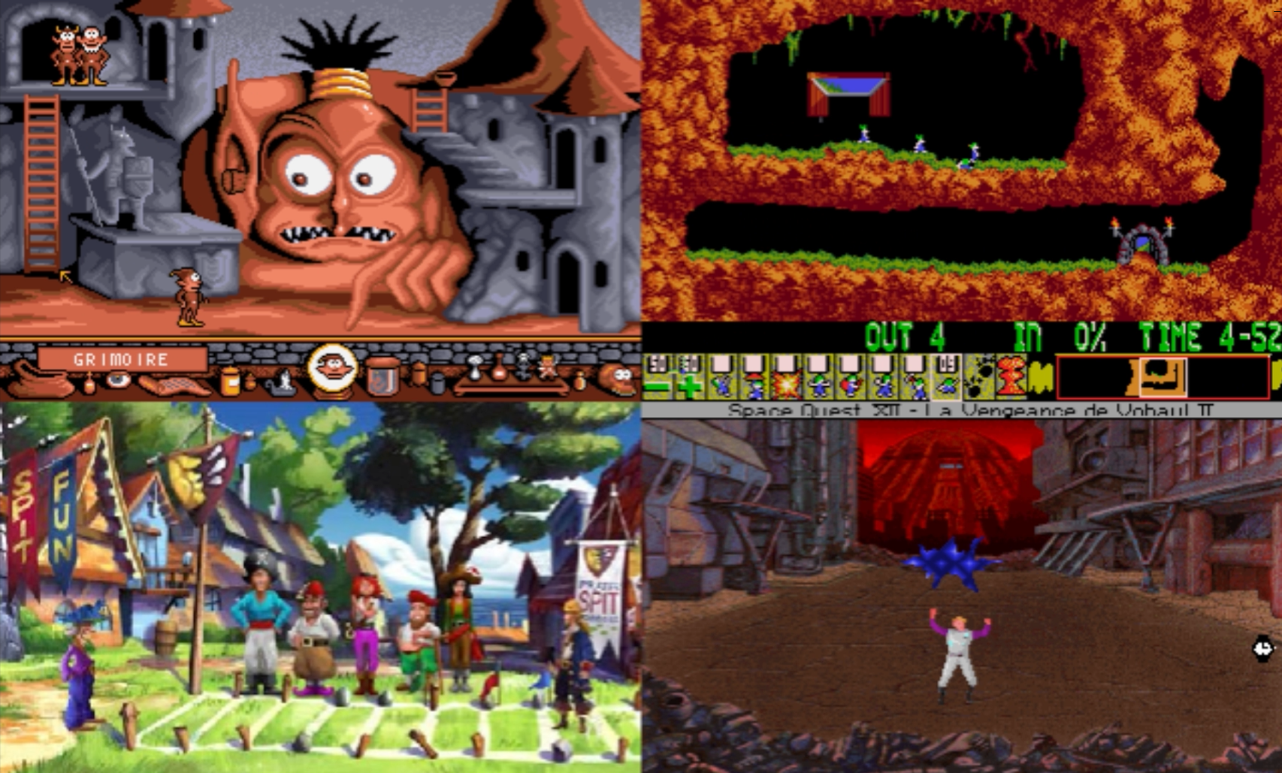Capture d'écran d'une des images de la vidéo (2:00).

- Résumé du projet ou objectif principal en environ 10 lignes :
(Objectifs, ressources et connaissances) mobilisées et requises

Ce projet s’est déroulé en groupe de 2 à 4 personnes. L’objectif était de réaliser une vidéo de vulgarisation sur un thème lié à l’informatique, un événement ou une personnalité marquante. Avec mon partenaire, nous avons choisi de traiter les débuts de la 3D dans le jeu vidéo. Nous avons d’abord effectué des recherches sur le sujet, puis rédigé un premier script. Ensuite, nous avons réfléchi à la manière de rendre la vidéo dynamique et concise, en respectant une durée maximale de 6 minutes. Enfin, nous avons enregistré notre voix et réalisé le montage pour produire la vidéo finale.

- Compétences techniques et savoir-faire visées par le projet : (3 à 5 compétences minimum)

  - Approfondir ses connaissances sur un sujet informatique intéressant, ici les débuts de la 3D dans le jeu vidéo.
  - Apprendre à réaliser une vidéo attrayante et dynamique en insérant des extraits vidéo ou images pour illustrer le propos.
  - Appliquer une méthode efficace pour produire une vidéo concise et pertinente, en sélectionnant les informations importantes dans un temps imparti.
  - Comprendre certains mécanismes techniques des jeux vidéo, notamment le fonctionnement et l’évolution de la 3D vers un réalisme croissant.

- Livrables différents du domaine de l’informatique :
https://drive.google.com/file/d/1GSqUZ42soyj3ZIIh71uPCTgs_c82XtSr/view?usp=sharing

2. Mon Bilan Personnel rédigé :

- Mes points forts : (= les compétences que j’ai acquises ) Mes réussites dans ce projet

Le choix du sujet m’a avantagé, car je connaissais déjà bien les grandes figures du domaine, comme John Carmack et John Romero, ce qui m’a permis de limiter la quantité de recherches à faire.

- Mes difficultés dans la mise en œuvre du projet :

J’ai eu du mal à expliquer certains concepts complexes tels que le Ray Tracing ou le Binary Space Partition de façon claire et concise. J’ai également trouvé difficile de réduire certaines parties pour respecter le temps limité, car toutes les informations me semblaient importantes. Enfin, il a été compliqué de trouver des extraits ou images pertinents pour illustrer efficacement ces notions.

- Mes points à améliorer : (les compétences que je ne maîtrise pas encore)

Je pense pouvoir améliorer la qualité de la voix off, car quelques bruits de bouche restent audibles malgré mes efforts pour les supprimer. Par ailleurs, j’aurais souhaité insérer un extrait du jeu DOOM afin d’illustrer davantage son succès, mais je n’ai pas pu le faire.

- Conclusion :

Je considère que notre vidéo est réussie, notamment grâce aux retours positifs du professeur. Elle est dynamique et pédagogique. L’introduction prépare bien le sujet, la conclusion rappelle les points importants, et le contenu est à la fois concis et riche en détails intéressants.

